  UNIVERSIDAD DEL SALVADOR  Facultad de Ciencias Sociales, Educación  y Comunicación | Licenciatura en Relaciones Públicas,  Licenciatura en Periodismo Deportivo

PROGRAMA 2026

ACTIVIDAD

CURRICULAR:

Opinión

Pública

CÁTEDRA:

Prof.

Lic.

Agustín

Matías

La
yús

D:
MODALIDA

Presencial

AÑO

ACADÉMICO:

2026

CARGA

RARIA
HO

SEMANAL:

4

(
cuatro
)

CARGA

HORARIA

TOTAL:

72

HORARIOS

DE

DICTADO/

OS
ENCUENTR

SINCRÓNICOS:

09.00

a

13.00

hs.

CURSO:

2
M1-2P1-2N

TURNO:

Mañana

SEDE:

Centro-Pilar

IDIOMA:

español

URL:

dirección
(

de

acceso

al

campus)

- CICLO:
(Marque con una cruz el ciclo correspondiente)

Básico

X

Superior/Profesional

- COMPOSICIÓN DE LA CÁTEDRA:

Docente | Función* | E-mail
Titular:  Lic. Daniel Gutiérrez | A cargo | daniel.gutierrez1@usal.edu.ar
Adjunto/Asociado/Auxiliar  Lic. Manuel Matías Pinto Maldonado | A cargo | matias.pinto@usal.edu.ar
Prof. Lic. Agustín Matias Layús | A cargo | layus.matias@usal.edu.ar
*A cargo -Tutor

- EJE/ÁREA EN QUE SE ENCUENTRA LA MATERIA/SEMINARIO DENTRO DE LA CARRERA:

La asignatura Opinión Pública se ubica en el segundo año del Bachillerato Universitario en Comunicación Social. Se inscribe en el plan de estudios como una materia del Comunicación Social y es una materia troncal.

- FUNDAMENTACIÓN DE LA MATERIA/SEMINARIO EN LA CARRERA:

La asignatura Opinión Pública se ubica en el segundo año del Bachillerato Universitario en Comunicación Social. Se inscribe en el plan de estudios como una materia del Comunicación Social y es una materia troncal.

- OBJETIVOS DE LA MATERIA:
Que el estudiante:

- Conozca los fundamentos teóricos y disciplinarios sobre los que se consolida el estudio de la opinión pública. ● Comprenda los múltiples y complejos procesos que intervienen en la formación de la opinión pública y su desempeño social.
- Reconozca a los medios de comunicación como factores de notable impacto en la conformación y la visibilidad de la opinión pública.
- Reflexione críticamente sobre las problemáticas actuales relativas a la inclusión de la opinión pública en el sistema político, económico y social.
- Se introduzca en el conocimiento de las técnicas de investigación de la opinión pública.

- ASIGNACIÓN HORARIA:
(La información consignada debe coincidir con la información que brinda la Resolución Rectoral que aprueba el plan de estudios de la carrera).
 | Teóric a | Práctica | Total
Carga horaria de trabajo sincrónico (precisar:  presencial - mediante videoconferencia) | 58 | 14 | 72
Carga horaria de trabajo asincrónico
(trabajo asincrónico en plataformas - en horas y en %)
Carga horaria general | 58 | 14 | 72

- UNIDADES TEMÁTICAS, CONTENIDOS, BIBLIOGRAFÍA POR UNIDAD TEMÁTICA:

Primera Parte: OPINIÓN Y SOCIEDAD.

UNIDAD 1: LA MULTITUD A DISTANCIA.

Opinión pública: características de la noción y detalle de sus alcances analíticos. Evolución histórica del concepto de opinión pública. Aproximaciones teóricas e investigativas. Identificación de problemas y objetos asociados al análisis de la opinión pública. Desarrollo del espacio público: modelo griego, modelo burgués, modelo democrático. El espacio público y político en el contexto de la comunicación social. Voces críticas y favorables. Opiniones y actitudes Conocimiento epistemológico y Opinión. Cambio de opinión y cambio de actitud. La opinión pública como proceso. Aspectos colectivos e individuales. Debate público. El rol del periodismo y los medios de comunicación. La multidimensionalidad de la opinión pública: transacciones, legitimación y comunicación.
Bibliografía.

- D’ADAMO, O et al. (2000). Medios de comunicación, efectos políticos y opinión pública. Una imagen, ¿vale más que mil palabras?. Editorial de Belgrano.
- LIPPMANN, W. (2017). Public opinion. Routledge.
- Y GASSET, J. O., & Marías, J. (1983). La rebelión de las masas. Orbis.
- HABERMAS, J. (2002). Historia y crítica de la opinión pública. Gustavo Gili.
- PRICE, Vincent. (1994). La opinión pública. Esfera pública y comunicación. Paidós.
- SINOPOLI, D. (1997). Opinión pública y consumos culturales. Reconocimiento de las estrategias persuasivas. Docencia.
- BALAGUER GARCÍA, E. (2020). Doxa y Paradoxa: el concepto de opinión pública en Ortega y el papel del filósofo. Doxa Comunicación, 30, pp. 19-36.

Complementaria

Noelle-Neumann, E., & Calderón, F. J. R. (2019). La espiral del silencio. Ediciones Paidós.

UNIDAD 2: ESPACIO PÚBLICO, APATÍA Y MOVILIZACIÓN.

Dimensión objetiva, simbólica y subjetiva de la realidad social. La imagen mental. Persuasión. Reglas, técnicas y formas derivadas de la Propaganda. Consensos, mayorías y minorías percibidas. Identificación de la opinión pública dentro de los sistemas políticos. La construcción del discurso social. Utilización de los sondeos en sistemas no democráticos. Disenso y estigmatización de la realidad. Procesos de legitimación. Relaciones de mando y obediencia. Instigación. Autoritarismos y Totalitarismos. Opinión, universo y fuerzas políticas. Elitismo. Populismo. El contexto de la campaña permanente. El voto como expresión de la opinión pública. Encuestas pre electorales. Politing. El Control de Agenda: ¿Imposición o Persuasión?. Recursos presidenciales para la formación y el control de la agenda legislativa.

Bibliografía.

- BAUMAN, Z. (2003) En busca de la política. Fondo de Cultura Económica.
- PERIS SUAY, A. (2018). Liberalismo y democracia en la obra de Ortega y Gasset. Madrid (España): Minerva.
- Maurer, M. (2022). The Agenda-Setting Function of Mass Media: von Maxwell E. McCombs und Donald L. Shaw (1972). In: Schlüsselwerke: Theorien (in) der
Kommunikationswissenschaft (pp. 187-199). Wiesbaden: Springer Fachmedien Wiesbaden
- D’ADAMO, O. et al. (2000). Medios de comunicación, efectos políticos y opinión pública. Una imagen, ¿vale más que mil palabras? Buenos Aires, Editorial de Belgrano.
- ROJAS D. (2019) “ "1984", 70 años después: Orwell, el Gran Hermano y el Ministerio de la Posverdad”
https://www.infobae.com/america/cultura-america/2019/06/08/1984-70-anos-despues-orwell-elgran-hermano-y-el-ministerio-de-la-posverdad/
- FERRÉS, J. (1996). Televisión subliminal. Socialización mediante comunicaciones inadvertidas. Paidós.
- HABERMAS, J. (2002). Historia y crítica de la opinión pública. Gustavo Gili.
- LAZARSFELD, P. (1993). La campaña electoral ha terminado. en Moragas, M. (editor). Sociología de la comunicación de masas. Tomo III: Propaganda política y opinión pública. Gustavo Gili.
- LIPPMANN, W.(1964). La opinión pública. Compañía General Fabril Editora.
- ETCHEBEHERE, P. R. “La voz del fauno : la opinión pública en José Ortega y Gasset” [en línea]. Tesis de Doctorado en Filosofía. Universidad Católica Argentina. Facultad de Filosofía y Letras. Departamento de Filosofía, 2014. Disponible en:
http://bibliotecadigital.uca.edu.ar/repositorio/tesis/voz-fauno-opinion-publica-ortega.pdf

Complementaria
- F Aznar (2018). “El mundo de la post verdad”, en Cuadernos de estrategia, 197, páginas 21 a 82; recuperado el 9 de junio de 2019 de https://dialnet.unirioja.es/servlet/articulo?codigo=6518645

Segunda Parte: OPINIÓN Y DEMOCRACIA DELIBERATIVA.

UNIDAD 3: VITALIDAD Y RECONSTRUCCIÓN DE LA OPINIÓN PÚBLICA.

Incidencia de las tecnologías de la información sobre el espacio público y la opinión pública. Revisión teórica de los medios, públicos y procesos de comunicación social. Efectos cognitivos. De los indicadores culturales y el cultivo televisivo a la espiral del silencio. La construcción de la realidad social, política y económica y la agenda mediática. Efectos derivados del establecimiento de agenda. La visión mediática de los procesos sociales. Construcción de acontecimientos. Lenguaje verbal y no verbal. Las profecías auto cumplidas. Representaciones de “lo político” y del “otro”. Dimensión educativa.

Bibliografía.

- BERGER, J. (2013). Contagio. El poder del boca a boca en la comunicación viral. Ed. TEMAS.
- D’ADAMO, O. et al. (2000). Medios de comunicación, efectos políticos y opinión pública. Una imagen, ¿vale más que mil palabras? Editorial de Belgrano.
- HABERMAS, J. (2002). Historia y crítica de la opinión pública. Gustavo Gili.
- HAN, B-C. (2021). Infocracia. La digitalización y la crisis de la democracia. Taurus.
- SINOPOLI, D. (1997). Opinión pública y consumos culturales. Reconocimiento de las estrategias persuasivas. Docencia.
- VELLEGGIA, S. (1998) Identidad, comunicación y política en el espacio urbano. Los nuevos mitos, en Bayardo, R. y Lacarrieu, M. (compiladores). Globalización e identidad cultural. Ciccus.
- WATZLAWICK, P. (1995) Profecías que se autocumplen, en Watzlawick, P. y otros. La realidad inventada. ¿Cómo sabemos lo que creemos saber?. Gedisa.

UNIDAD 4: SONDEOS, MEDICIÓN E INVESTIGACIÓN SOCIAL.

La opinión pública como objeto de estudio dentro del marco de la investigación social. Características y efectos. Identificación de la opinión pública dentro de los sistemas políticos. Opinión y fuerzas políticas. La encuesta de opinión pública: origen, características, requerimientos, tipología, fiabilidad. Universo, muestra, censo, encuesta. Muestra probabilística y no probabilística. Tipos de errores. Desarrollo de la encuesta de opinión: objetivos y fuentes de información, cuestionario y tipología de preguntas, plan de codificación, trabajo de campo, recolección de datos, creación de categorías, tabulación, análisis, informe final.

Bibliografía.

- REY LENNON, F., PISCITELLI MURPHY, A. (2004). Pequeño manual de encuestas de opinión pública. La
Crujía.

Complementaria

- VACAS, F. (2010). Comunicación vertical. Medios personales y mercados de nicho. La Crujía.
- ANDER-EGG, E. (1992). Técnicas de Investigación Social, Humanitas. 22 Ed.

8. METODOLOGÍA:

Las clases adquirirán una dinámica teórica - práctica. Las mismas combinarán la exposición del docente con presentaciones e intervenciones por parte de los alumnos, tanto de manera grupal como individual. Todo ello con miras a lograr que la asignatura brinda al alumnado, los marcos teóricos y las herramientas necesarias para la interpretación y el análisis crítico y proactivo de los acontecimientos de agenda.

En cuanto a la utilización de recursos didácticos y estímulos de apoyo para el desarrollo temático, se considerarán:

- Invitados de amplia trayectoria y rigor de experiencia, siendo en cada oportunidad y con antelación, presentados a la Dirección de Carrera.
- Material audiovisual, fílmico y gráfico de apoyo, para lo cual serán debidamente solicitados los equipos necesarios, a fin de posibilitar la mecánica del dictado de clases.
- Eventuales visitas a entidades vinculadas con los temas propuestos por la cátedra.

- 1. PLAN DE ACTIVIDADES/SECUENCIA DE ACTIVIDADES

Se prevé una presentación del docente en cada clase con apoyo de tecnologías visuales y audiovisuales. Dadas las características de la asignatura se requiere del alumno que preste atención a las noticias y eventos de interés general, especialmente en lo comunicacional de los aspectos sociales y políticos, emitidas a través de los medios masivos de comunicación y de las distintas redes sociales por las que la sociedad se comunica actualmente.
Los alumnos también deberán atender las consignas impartidas por la cátedra dando lectura al material bibliográfico y de video, para poder interactuar y debatir aspectos teóricos en el análisis de la realidad y coyuntura.

9.2. DETALLE DE ACTIVIDADES DE FORMACIÓN PRÁCTICA

Análisis y debate en clase.

- PRÁCTICAS PROFESIONALES (si corresponde)

No corresponde.

- SEGUIMIENTO DE ALUMNOS

No corresponde

- MODALIDAD DE EVALUACIÓN:

Los alumnos deberán rendir examen final según el art. 32 del Reglamento General de Estudios de Pregrado y Grado. La evaluación final será de acuerdo con el Reglamento General de Estudios de Pregrado y Grado. Además deberá obligatoriamente dar cumplimiento a la escolaridad de acuerdo al Art. 27 del citado Reglamento, entendiéndose por ésta a) el cumplimiento de la asistencia a clase y b) la aprobación de las evaluaciones parciales, monografías, prácticas profesionales, actividades de investigación u otros trabajos. El estudiante deberá concurrir a rendir el examen final presentando la libreta universitaria, conforme el programa de la obligación académica.

- BIBLIOGRAFÍA COMPLEMENTARIA:

- CRESPO, I. et. al. (2011). Manual de Comunicación Política y estrategias de Candidatos, medios y electores en una nueva era. Biblos Metodologías.
- DEBRAY, R. (1995). El estado seductor. Las revoluciones mediológicas del poder. Manantial.
- DOMENACH, J. M.(1993). La propaganda política. Eudeba. Lectores.
- EDELMAN, M. (1991). La construcción del espectáculo político. Manantial.
- HAN, B-C. (2010). La sociedad del cansancio. Herder.
- MAAREK, P. J. (2009). Marketing político y comunicación. Claves para una buena información política, Paidós.
- PREATKANIS, A., ARONSON, E. (1994). La era de la propaganda. Uso y abuso de la persuasión. Paidós, Barcelona.
- PRIETO CASTILLO, D. (1994). Retórica y manipulación masiva. Diálogo Abierto, Coyoacán, México.
- YOUNG K. et Al. (1993). La opinión pública y la propaganda. Paidós.

- FIRMA DE DOCENTES:
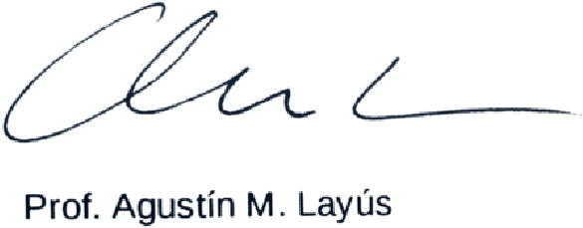

- FIRMA DEL DIRECTOR DE LA CARRERA

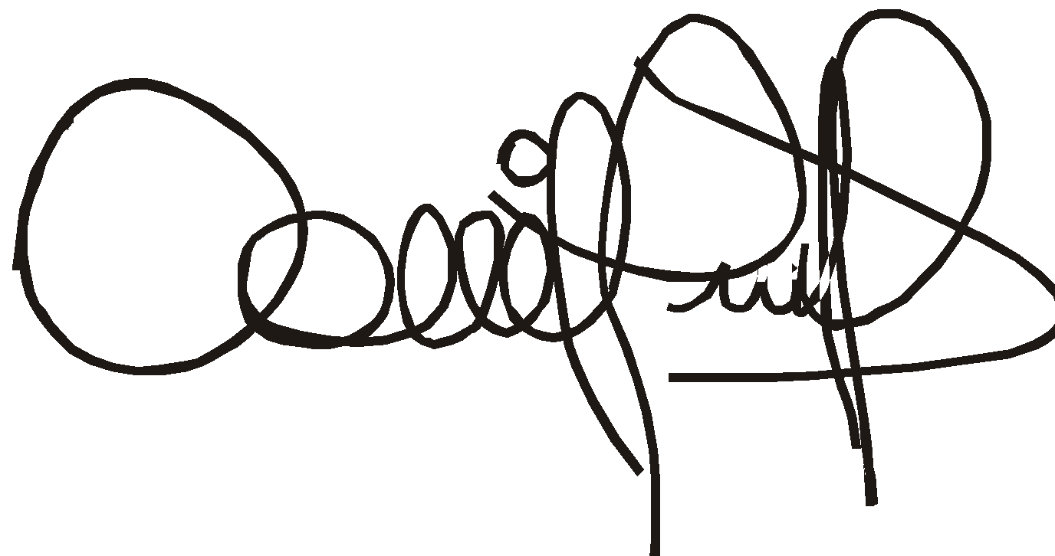
Daniel

Gutiérrez

